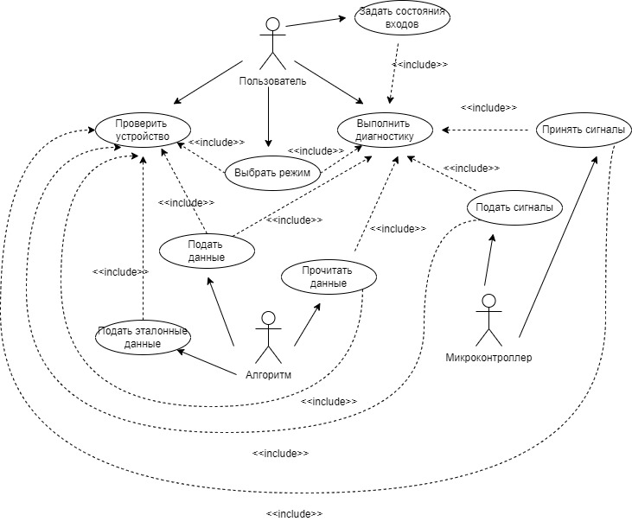

Описание диаграммы

Пользователем может быть, как человек, диагностирующий само устройство проверки, так и человек, осуществляющий непосредственную проверку. В связи с этим пользователь может задать 2 режима функционирования: диагностирования и проверки. Для выбора режима пользователь должен сделать соответствующие действие.

При выполнении диагностики пользователь задает состояния входов по средствам переключателей. Микроконтроллер принимает сигналы с переключателей, а алгоритм читает данные, которые принял микроконтроллер. Далее алгоритм подает данные на микроконтроллер, а микроконтроллер в свою очередь подает соответствующие сигналы.

При выполнении проверки алгоритм подает данные, которые через подачу сигналов микроконтроллером поступают на входы проверяемого устройства. В результате на выходах устройства появляются какие-то сигналы, их считывает микроконтроллер. Алгоритм читает полученные данные и сравнивает с эталонными.

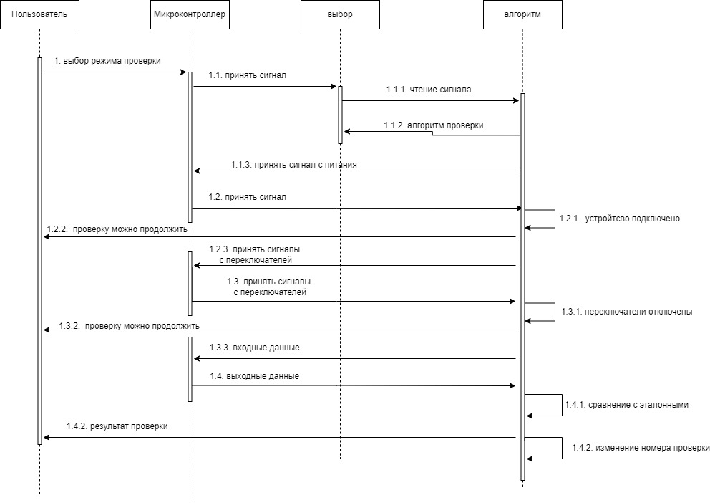

Описание диаграммы

Инициализатором действия, выбор режима проверки, является пользователь передающий управление микроконтроллеру. Тот в свою очередь является инициализатором принятия сигнала и передает управление объекту выбор. Он инициализирует чтение сигнала и передает управление алгоритму, который возвращает в качестве результата алгоритм проверки объекту выбор. Объекту микроконтроллер алгоритм возвращает действие принять сигнал с питания. Микроконтроллер инициализирует принятие сигнала, алгоритм сообщает пользователю о возможности продолжить проверку и микроконтроллеру принять сигналы с переключателей. Микроконтроллер инициализирует принятие сигналов с переключателей и вызывает алгоритм. Он в свою очередь определяет, что переключатели выключены и сообщает пользователю о возможности продолжить проверку. Далее алгоритм возвращает микроконтроллеру входные данные. Микроконтроллер на это действие инициализирует передача выходных данных в алгоритм. Там происходит сравнение полученных с эталонными данными и алгоритм возвращает пользователю результат проверки. Кроме того, алгоритм изменяет номер проверки.

Номер проверки может меняться от 1 до 4

Цикл проверки выполняется действиями 1.3.3. – 1.4.2.